Tìm hiểu về địa chỉ IPV4

Địa chỉ IP (Internet Protocol Address) là chuỗi số có chiều dài 32 bit (IPv4) hoặc 128 bit (IPv6) dùng để định danh một thiết bị mạng trên hệ thống mạng giúp chúng nhận diện và liên lạc với nhau.

I. Cấu trúc địa chỉ IPv4

- Địa chỉ IPv4 được chia thành 5 lớp A, B, C, D và E => có 2^32 khoảng 4,3 tỷ IP trong đó chỉ sử dụng 3 lớp A, B, C.

- Trong phần Network:

* *Các bit phần Network không được đồng thời = 0*
* Trong **phần host** nếu
  + *các bit host = 0*: đây là địa chỉ mạng
  + *các bit host = 1*: đây là địa chỉ broadcast

[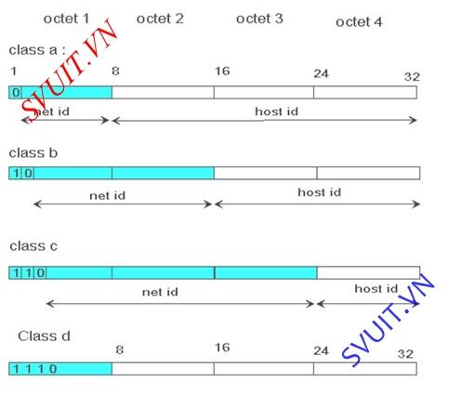](https://lh5.googleusercontent.com/40_P-ObSM3Aj886p5l31LkrExGPLXNYLVPYWyurRRRY4JZRm-mD-i7JmySwHeS20VflSMvPGot87KiuMb6YEE6VNbTl3sPJ6vf1f6av6TdE0moICbecKxIeEAkzpEFWvi3hTQh7kldIbgI6Kqw)

I. Các lớp địa chỉ IPV4

1. Địa chỉ Lớp A trong IPV4

- Địa chỉ mạng : 1.0.0.0 và 127.0.0.0

127.0.0.0 là địa chỉ Lookback. Dùng để kiểm tra chồng giao thức TCP/IP trên pc có được cài đặt không. Bằng cách ping 127.0.0.1

=> Địa chỉ sử dụng được : 1.0.0.0 à 126.0.0.0( có 126 mạng)

**- Phần Host** : 24 bit : 2^24 – 2 host

[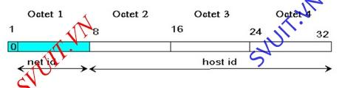](https://lh5.googleusercontent.com/FH7MymFfxOBiJLujzY6SnBGV6JogOFE22gqS_-bHoiIJCALiIaU7Ih6ZzM_LE4eyvegnupu7dIGeieI27fPhlQnwvbd_uPYt1VSuaA6wLWEnpdkRKB0kKtPxuyAmFTwsQvnKbQWuMUztLWm3mA)

**2. Địa chỉ mạng Lớp B**

**- Địa chỉ mạng**: 128.0.0.0 à 191.255.0.0

* Có tất cả 2^16 mạng trong lớp A

- **Phần Host** 16 bit : 2^16 – 2 host

[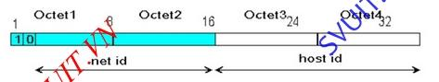](https://lh4.googleusercontent.com/erh0NhnEwbixY87EKvc-6s0g4IFzd0bDJjFrK68JA_uDcjXPVRr8jXv7qhKk2ukBiuBa-yrNQr0e4tEdpFjnYE7qWsjUYkedUcSsozBFnCijHPlNFSGWXwpIddI3k4Uv6ubJNKTxxH9xao9T7w)

**3. Địa chỉ mạng lớp C**

-**Địa chỉ mạng :** 192.0.0.0 à 223.255.255.0

* Có 2^21 mạng trong lớp C

- **Phần Host** 8 bit : 2^8 – 2 =254 host

[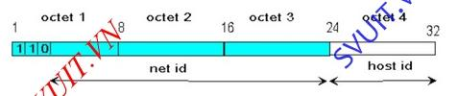](https://lh4.googleusercontent.com/tQDzioFSupFQd01t0G4mqWKbklsvoDZAehZVlLTp40yl_YvD_YNhFit-sCrZbeSuw3tI-kZ7NCNC-whMBp5occgqmsS_m0jGi-BB7TxTS5T_clEhWOzjQ1tSRe46BF_1FcwQG6gngm5qySPmJQ)

**4. Địa chỉ mạng lớp D**

- **Địa chỉ mạng** : 224.0.0.0 và 239.255.255.0

* Được dùng làm địa chỉ multicast

- Ví dụ :

* **224.0.0.5**dùng trong OSPF
* **224.0.0.9**dùng trong RIPv2

**5. Địa chỉ mạng lớp E**

- Từ 240.0.0.0 trở đi được dùng làm dự phòng  
- Địa chủ quảng bá : Broadcast

* **Direct**: 192.168.20.255

[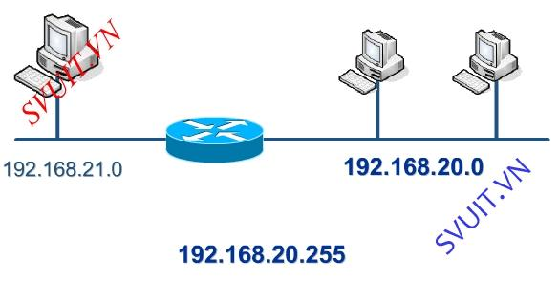](https://lh4.googleusercontent.com/4kDLMSVjCQ4-6LP8XDly7xYsxZiBsfmav9yXQgcFu-qDJYvcqC1G18q7rdvqAIvi79quMP04dPEtg-8EsR9pz_tWBJhQUsWg6rAyYqZNvi43G17Aq4xCVuvMgyH4r94LQzXxr-XHoqX1J6HXlA)​

* **Local(flooded broadcast)** : 255.255.255.255. Địa chỉ local broad cast thì bị router chặn lại

[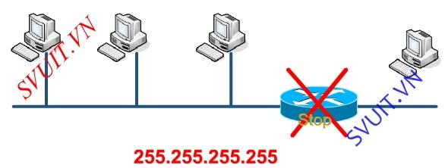](https://lh3.googleusercontent.com/azJ2Ru2LV3AXHPRuXzJZsfju5Y4KwfQ3AZdHGXBFuc0LgNZm8kM4faDc4Xljsc4ionoJ5tc7Cn5b6AbhtbRnfFLwbDtysOAGvfgFtkRnvCeL9pTL1iJvkxk683dhXA2rH9xUrrhPthx5HWa_oA)​

III. Nat và PAT

- Trong mạng LAN sử dụng địa chỉ Private.

- Internet sử dụng địa chỉ Public.

- Dải địa chỉ Private.

Lớp A : 10.0.0.0/24

Lớp B : 172.16.x.x 172.31.x.x

Lớp C: 192.168.x.x

- Nat dùng để chuyển đổi IP private <--> IP public.

NAT sẽ xử lý các gói tin đi từ vùng IP Private đi ra internet (IP Public) bằng cách chuyển đổi source IP address của gói tin của PC trong mạng LAN thành source IP public trên Router (router kết nối PC ra internet).

Tương tự với chiều từ internet vào trong mạng LAN: Router sẽ tiến hành NAT destination IP address của gói tin từ bên ngoài internet. Từ des IP là IP public thành IP private nằm trong mạng LAN (IP của PC trong mạng LAN)

- Ý nghĩa nat dùng để bảo tồn địa chỉ IP và NAT giúp che giấu IP trong mạng LAN khỏi các tấn công từ bên ngoài.

2. PAT là gì

- PAT - Port address translation: Tương tự như NAT(network address translation) nhưng thay vì chuyển đổi địa chỉ IP thì cả cổng(port) dịch vụ cũng bị thay đổi theo( do Router NAT quyết định)

- PAT chính là hình thức NAT overload mà chúng ta hay cấu hình trên Router để các PC trong mạng LAN có thể đi ra ngoài internet thông qua IP public trên Router. Thường sử dụng trên các modem ASDS ở nhà chúng ta.

**3. NAT table**

- Đây là ví dụ một bảng NAT trên Router thực hiện NAT gói tin từ PC 10.0.12.1 đi đến server ngoài internet có IP public 100.1.2.3  
 **[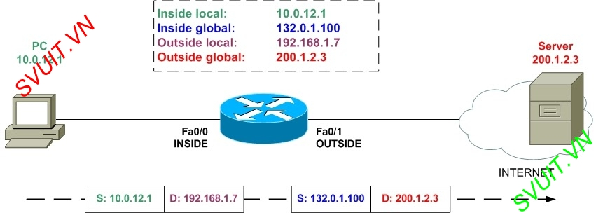](https://lh6.googleusercontent.com/02__BeC36icO995kiDsFXxG4YDXbW00yqtcoO3Vj4BKqnDGX5KSVkWnkU2Me1W2ztP1DlQHTzry4HI_OLH7PXvzt-ho3PxV7074wtEKxkTHgPv_9RDlL7DnIgG1tmv7gj1Ffe_RM)**

Kỹ thuật chia IP, chia mạng con và kỹ thuật chia mạng con VLSM

VLSM là gì (Variable-Lengh Subnet Mask)

- Khi mạng IP phát triển lớn hơn,người quản trị mạngphải có cách sử dụng không gian địa chỉ IP mộ cách hiệu quả hơn. Một trong những kỹ thuật đó là sử dụng kỹ thuật VLSM(Variable-Lengh Subnet Mask), với VLSM người quản trị có thể chia địa chỉ mạng có subnet mask dài cho mạng có ít host và địa chỉ mạng có Subnet mask ngắn cho mạng nhiều host

- VLSM cho phép một tổ chức sử dụng chiều dài subnet mask khác nhau trong một địa chỉ mạng lớn. VLSM còn được gọi là " chia subnet trong một subnet lớn hơn" giúp tận dụng tối đa không gian địa chỉ.

**I. Subnet mask là gì**  
**-**Để máy tính xác định IP thuộc lớp mạng nào.  
- Để tìm ra lớp mạng nào máy tính sử dụng phép toán : IP AND Subnet mask  
- Để viết ngắn gọn subnet mask người ta dùng số Prefix-length

|  |  |
| --- | --- |
| 0000 0000 | 0 |
| 1000 0000 | 128 |
| 1100 0000 | 192 |
| 1110 0000 | 224 |
| 1111 0000 | 240 |
| 1111 1000 | 248 |
| 1111 1100 | 252 |
| 1111 1110 | 254 |
| 1111 1111 | 255 |

Bảng 2 : Gọi n là số bit mượn => Tính nhẩm = 2^n

|  |  |  |  |  |  |  |  |  |
| --- | --- | --- | --- | --- | --- | --- | --- | --- |
| Số bit mượn | 1 | 2 | 3 | 4 | 5 | 6 | 7 | 8 |
| 2^n | 2 | 4 | 8 | 16 | 32 | 64 | 128 | 256 |

III. Công thức chia IP, chia mạng con

- Số subnet được tạo ra: 2^m (m: số bit mượn của phần Host ID)

- Chú ý: đáng lẽ công thức này phải là 2^m – 2 vì phải loại trừ đi 2 mạng đầu tiên – subnet zero và mạng cuối cùng – subnet broadcast, nhưng với các dòng Router hiện nay của Cisco đã hỗ trợ lệnh Router(config)# ip subnet-zero do đó ta vẫn có thể sử dụng 2 mạng đó mà không phải loại trừ bỏ đi)

- Số host / subnet: 2^n – 2 (n: số bit còn lại của phần Host ID sau khi bị mượn m bit)